Администрация городского округа город Бор
Нижегородской области

ПОСТАНОВЛЕНИЕ

От 03.11.2023 | № 6590

О подготовке проекта планировки и межевания территории

в границах территории Дубки г. Бор

В соответствии со статьями 41-43, 46 Градостроительного кодекса Российской Федерации в связи с обращением Сокуренко В.В. от 10.10.2023 администрация городского округа г. Бор постановляет:
1. Разрешить за счет собственных средств подготовку проекта планировки и межевания территории в границах территории Дубки г. Бор, в соответствии с прилагаемой схемой границ территории.
2. Утвердить прилагаемые Градостроительное задание №11/23 и Задание на выполнение инженерных изысканий для подготовки проекта планировки и межевания территории.
3. Сокуренко В.В представить в администрацию городского округа город Бор Нижегородской области проект планировки и межевания территории не позднее одного года со дня издания настоящего постановления.
3. Общему отделу администрации городского округа г. Бор обеспечить опубликование настоящего постановления в газете «БОР сегодня» и размещение на сайте www.borcity.ru.

Глава местного самоуправления А.В. Боровский

Н.Н. Жукова,
2-30-69

ПРИЛОЖЕНИЕ
к постановлению администрации
городского округа город Бор
от 03.11.2023 № 6590
Схема границ территории
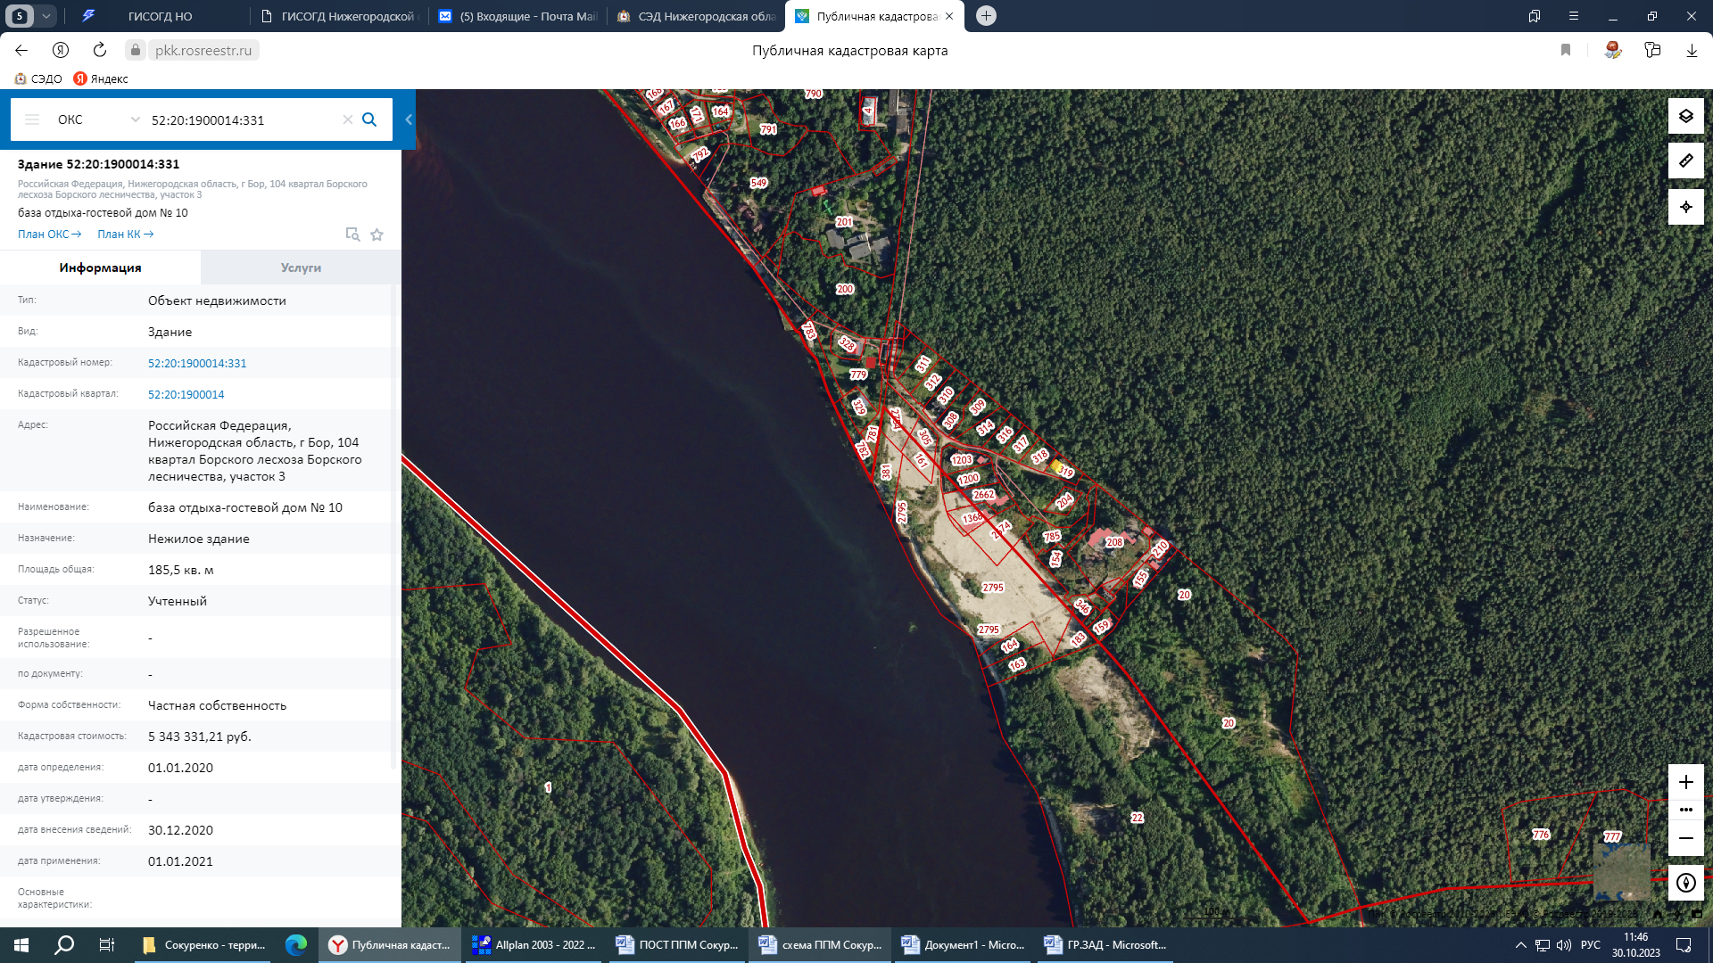
Условные обозначения

- граница разработки проекта планировки и межевания территории в границах территории Дубки г. Бор
УТВЕРЖДЕНО
постановлением администрации
городского округа город Бор
Нижегородской области
От 03.11.2023 № 6590

Градостроительное задание № 11/23

на подготовку проекта планировки и межевания территории в границах территории Дубки г. Бор
Вид документации по планировке территории:
Проект планировки и межевания территории.
Заказчик:
Сокуренко В.В.
Объект разработки, его основные характеристики:
Адрес (местоположение): земельный участок, расположен в границах территории Дубки г. Бор
Площадь территории: 12,6га.

1. Исходные данные для подготовки документации по планировке территории
  - Основание для разработки документации по планировке территории:
- Градостроительный кодекс РФ, статьи 8.2, 41-43, 45, 46;
- Обращение Сокуренко В.В. вх. № 944-КАГ от 10.10.2023;

- Постановление администрации городского округа город Бор Нижегородской области от_____________ № _________ «О подготовке проекта планировки и межевания территории в границах территории Дубки г. Бор» (приложение №1).

1.2. Ранее разработанная градостроительная документация:
- генеральный план городского округа город Бор, утвержденный решением совета депутатов городского округа город Бор от 25.12.2012 №113 (с изменениями от 28.12.2021);
- правила землепользования и застройки городского округа город Бор, утвержденные решением совета депутатов городского округа город Бор от 25.12.2012 №114 (с изменениями от 15.12.2022);
- проект планировки и межевания территории утвержден постановлением администрации городского округа г. Бор №2017 от 11.04.2019
1.3. Зонирование территории в соответствии с генеральным планом городского округа город Бор и правилами землепользования и застройки городского округа город Бор:
В соответствии с генеральным планом городского округа город Бор, утвержденным решением совета депутатов городского округа город Бор от 25.12.2012 №113 (с изменениями от 28.12.2021) территория расположена в границах функциональных зон (приложение №2):

РОтд – зона отдыха: Коэффициент застройки – 0,3
Максимальная этажность – 2

Л – зона лесов: Не установлены

В соответствии с Правилами землепользования и застройки городского округа город Бор, утвержденным решением совета депутатов городского округа город Бор от 25.12.2012 №114, территория расположена в границах территориальных зон (приложение №3):

Р-5П. Зона рекреационных объектов длительного отдыха проектная
Зона выделена в целях обеспечения комплексного и устойчивого развития городских (сельских) территорий, выбора наиболее эффективного использования территории с учетом решений Генерального плана и предусматривающая изменение параметров, функции существующей застройки. Размещение объектов капитального строительства может осуществляться при условии обязательной подготовки документации по планировке территории. Подготовка документации по планировке территории осуществляется в соответствии с градостроительными регламентами территориальной зоны Р-5.
Наименование вида разрешенного использования земельного участка | Описание вида разрешенного использования земельного участка | Код (числовое обозначение ВРИ земельного участка согласно классификатору) | Предельные (минимальные и (или) максимальные) размеры земельных участков |  | Предельное количество этажей/  высота |  | Максимальный процент застройки, % | Минимальные отступы от границ земельного участка, м | Иные параметры разрешенного строительства, реконструкции объектов капитального строительства
 | Описание вида разрешенного использования земельного участка |  | S_{min}, кв.м. | S_{max}, кв.м. | этажность | высота, м | Максимальный процент застройки, % | Минимальные отступы от границ земельного участка, м
1 | 2 | 3 | 4 | 5 | 6 | 7 | 8 | 9 | 10
Основные виды разрешенного использования
Предоставление коммунальных услуг | Размещение зданий и сооружений, обеспечивающих поставку воды, тепла, электричества, газа, отвод канализационных стоков, очистку и уборку объектов недвижимости (котельных, водозаборов, очистных сооружений, насосных станций, водопроводов, линий электропередач, трансформаторных подстанций, газопроводов, линий связи, телефонных станций, канализаций, стоянок, гаражей и мастерских для обслуживания уборочной и аварийной техники, сооружений, необходимых для сбора и плавки снега) | 3.1.1 | * | * | * | * | * | * | *
Земельные участки (территории) общего пользования | Земельные участки общего пользования. Содержание данного вида разрешенного использования включает в себя содержание видов разрешенного использования с кодами 12.0.1 - 12.0.2 | 12.0 | * | * | * | * | * | * | *
Условно разрешенные виды использования не установлены
Вспомогательные виды разрешенного использования не установлены
Примечание: * - Предельные размеры земельных участков и предельные параметры разрешенного строительства, реконструкции объектов капитального строительства не подлежат установлению.

Р-5П*. Зона рекреационных объектов длительного отдыха
Зона выделена в целях обеспечения комплексного и устойчивого развития городских (сельских) территорий, выбора наиболее эффективного использования территории с учетом решений Генерального плана и предусматривающая изменение параметров, функции существующей застройки. Размещение объектов капитального строительства может осуществляться при условии обязательной подготовки документации по планировке территории. Подготовка документации по планировке территории осуществляется в соответствии с градостроительными регламентами территориальной зоны Р-5.
В соответствии с требованиями части 6.1 статьи 36 Градостроительного кодекса РФ до установления градостроительных регламентов в отношении земельных участков, включенных в границы населенных пунктов из земель лесного фонда (за исключением лесных участков, которые до 1 января 2016 года предоставлены гражданам или юридическим лицам либо на которых расположены объекты недвижимого имущества, права на которые возникли до 1 января 2016 года, и разрешенное использование либо назначение которых до их включения в границы населенного пункта не было связано с использованием лесов), такие земельные участки используются с учетом ограничений, установленных при использовании городских лесов в соответствии с лесным законодательством
*В соответствии с положениями части 6 статьи 32 Градостроительного кодекса РФ регламенты для данной территориальной зоны начнут действовать не ранее чем по истечении одного года со дня включения земельных участков в границы населенных пунктов. Внесение изменений в Генеральный план г.о.г. Бор утверждены постановлением Правительства Нижегородской области № 1230 от 28.12.2021.

Р-5. Зона рекреационных объектов длительного отдыха
Наименование вида разрешенного использования земельного участка | Описание вида разрешенного использования земельного участка | Код (числовое обозначение ВРИ земельного участка согласно классификатору) | Предельные (минимальные и (или) максимальные) размеры земельных участков |  | Предельное количество этажей/  высота |  | Максимальный процент застройки, % | Минимальные отступы от границ земельного участка, м | Иные параметры разрешенного строительства, реконструкции объектов капитального строительства
 | Описание вида разрешенного использования земельного участка |  | Smin, кв.м. | Smax, кв.м. | этажность | высота, м | Максимальный процент застройки, % | Минимальные отступы от границ земельного участка, м
1 | 2 | 3 | 4 | 5 | 6 | 7 | 8 | 9 | 10
Основные виды разрешенного использования
Санаторная деятельность | Размещение санаториев, профилакториев, бальнеологических лечебниц, грязелечебниц, обеспечивающих оказание услуги по лечению и оздоровлению населения;  обустройство лечебно-оздоровительных местностей (пляжи, бюветы, места добычи целебной грязи);  размещение лечебно-оздоровительных лагерей | 9.2.1 | * | * | 3 | * | 40 | 3 | Минимальный отступ от красной линии – 3 м при осуществлении нового строительства
Спорт | Размещение зданий и сооружений для занятия спортом. Содержание данного вида разрешенного использования включает в себя содержание видов разрешенного использования с кодами 5.1.1 - 5.1.7 | 5.1 | * | * | * | * | * | * | *
Оборудованные площадки для занятий спортом | Размещение сооружений для занятия спортом и физкультурой на открытом воздухе (теннисные корты, автодромы, мотодромы, трамплины, спортивные стрельбища) | 5.1.4 | 100 | * | * | * | * | * | *
Спортивные базы | Размещение спортивных баз и лагерей, в которых осуществляется спортивная подготовка длительно проживающих в них лиц | 5.1.7 | 100 | * | * | * | * | * | *
Охота и рыбалка | Обустройство мест охоты и рыбалки, в том числе размещение дома охотника или рыболова, сооружений, необходимых для восстановления и поддержания поголовья зверей или количества рыбы | 5.3 | 300 | * | 3 | * | 40 | * | *
Улично-дорожная сеть | Размещение объектов улично-дорожной сети: автомобильных дорог, трамвайных путей и пешеходных тротуаров в границах населенных пунктов, пешеходных переходов, бульваров, площадей, проездов, велодорожек и объектов велотранспортной и инженерной инфраструктуры;  размещение придорожных стоянок (парковок) транспортных средств в границах городских улиц и дорог, за исключением предусмотренных видами разрешенного использования с кодами 2.7.1, 4.9, 7.2.3, а также некапитальных сооружений, предназначенных для охраны транспортных средств | 12.0.1 | * | * | * | * | * | * | *
Благоустройство территории | Размещение декоративных, технических, планировочных, конструктивных устройств, элементов озеленения, различных видов оборудования и оформления, малых архитектурных форм, некапитальных нестационарных строений и сооружений, информационных щитов и указателей, применяемых как составные части благоустройства территории, общественных туалетов | 12.0.2 | * | * | * | * | * | * | *
Условно разрешенные виды использования
Гостиничное обслуживание | Размещение гостиниц | 4.7 | * | * | 3 | * | 40 | 3 | 1. Минимальный отступ от красной линии – 3 м при осуществлении нового строительства  2. В условиях реконструкции и дефицита территорий допускается размещение зданий по красной линии улиц.
Обеспечение внутреннего правопорядка | Размещение объектов капитального строительства, необходимых для подготовки и поддержания в готовности органов внутренних дел, Росгвардии и спасательных служб, в которых существует военизированная служба; размещение объектов гражданской обороны, за исключением объектов гражданской обороны, являющихся частями производственных зданий | 8.3 | 500 | * | 3 | * | * | 3 | Минимальный отступ от красной линии – 3 м при осуществлении нового строительства
Служебные гаражи | Размещение постоянных или временных гаражей, стоянок для хранения служебного автотранспорта, используемого в целях осуществления видов деятельности, предусмотренных видами разрешенного использования с кодами 3.0, 4.0, а также для стоянки и хранения транспортных средств общего пользования, в том числе в депо | 4.9 | * | * | * | * | * | * | *
Предоставление коммунальных услуг | Размещение зданий и сооружений, обеспечивающих поставку воды, тепла, электричества, газа, отвод канализационных стоков, очистку и уборку объектов недвижимости (котельных, водозаборов, очистных сооружений, насосных станций, водопроводов, линий электропередач, трансформаторных подстанций, газопроводов, линий связи, телефонных станций, канализаций, стоянок, гаражей и мастерских для обслуживания уборочной и аварийной техники, сооружений, необходимых для сбора и плавки снега) | 3.1.1 | * | * | 3 | * | * | * | *
Образование и просвещение | Размещение объектов капитального строительства, предназначенных для воспитания, образования и просвещения. Содержание данного вида разрешенного использования включает в себя содержание видов разрешенного использования с кодами 3.5.1 - 3.5.2 | 3.5 | * | * | * | * | * | * | *
Вспомогательные виды разрешенного использования не установлены
Примечание: * - Предельные размеры земельных участков и предельные параметры разрешенного строительства, реконструкции объектов капитального строительства не подлежат установлению.

1.4 Ограничения использования земельных участков и иных объектов недвижимости, расположенных в пределах зон с особыми условиями использования территории:
Регламентируются статьями 42-44.1, 47, 48 Правил землепользования и застройки городского округа город Бор, утвержденных решением совета депутатов городского округа город Бор от 25.12.2012 №114, а так же другим действующим законодательством.
1.4.1. В соответствии с генеральным планом городского округа город Бор Нижегородской области, рекомендациями по проведению инженерных изысканий, проектированию, строительству и эксплуатации зданий и сооружений на закарстованных территориях Нижегородской области, утвержденными департаментом градостроительного развития территории Нижегородской области 09.04.2012 года, территория расположена в зоне с низкой необходимостью учета негативного влияния карста при инженерно-строительном освоении территории.
1.4.3. В соответствии с материалами Генерального плана городского округа г.Бор и сведений содержащихся в Едином государственном реестре недвижимости испрашиваемый земельный участок расположен:
- в зоне затопления территории, находящейся в зоне периодического затопления паводковми водами 1% обеспеченности р. Волга (Чебоксарское водохранилище) (52:00-5,1). Согласно п.6 ст.67.1 Водного кодекса РФ в границах зон затопления запрещается строительство объектов капитального строительства без обеспечения инженерной защиты таких объектов от негативного воздействия вод;
- в водоохраной зоне (52:00-6,149) и прибрежной защитной полосе (52:00-6,458) р. Волга, что предусматривает особые условия использования территории, установленные в статье 65 Водного кодекса Российской Федерации.
- часть территории расположена в границах береговой полосы р. Волга;
- частично территория имеет пересечения с землями государственного лесного фонда;
1.4.4. Территория рассоложена АО второй и третьей зоне округов санитарной (горно-санитарной) охраны (скважина №3 со средне-минерализованными хлоридно-ульфатнами натриевыми водами и скважина №2 с хлоридно натриевым рассолом для наружного применения в границах санатория «Автомобилист» городского округа город Бор Нижегородской области) – в соответствии с п. 16 Постановления Правительства РФ от 07.12.1996 №1425 проектируемые в пределах округов санитарной и горно-санитарной охраны объекты подлежат государственной экологической и санитарно-эпидемиологической экспертизе в установленном порядке.

1.5. Дополнительные исходные данные необходимо получить в:

- Департаменте региональной безопасности Нижегородской области – для разработки раздела проекта, содержащего мероприятия по защите территории от чрезвычайных ситуаций природного и техногенного характера, мероприятия по гражданской обороне и обеспечению пожарной безопасности;
- Управлении государственной охраны объектов культурного наследия Нижегородской области задание на необходимость проведения археологической экспертизы.
- инженерных службах городского округа технические условия;
- ФГБУ «ФКП Росреестра» по Нижегородской области информацию о земельных участках, поставленных на государственный кадастровый учет, информацию о границах ранее утвержденных схем расположения земельных участков на кадастровом плане территории, срок действия которых не истек, зарегистрированным в государственном кадастре недвижимости, в границах подготовки документации в границах разработки документации по планировке территории.
-информацию об ограничениях использования земельных участков и иных объектов недвижимости, расположенных в пределах зон с особыми условиями использования территории - в ГБУ НО «Институт развития агломерации Нижегородской области» (сведения содержатся в ИСОГД);
-данные по ранее разработанной документации по планировке территории - в ГБУ НО «Институт развития агломерации Нижегородской области» (сведения содержатся в ИСОГД);

1.6. Проведение инженерных изысканий и научно-исследовательских работ:
Выполнять в соответствии с техническим заданием на проведение инженерных изысканий, согласованным с администрацией городского округа г. Бор, согласно ст. 41.2 Градостроительного кодекса РФ и Правил выполнения инженерных изысканий, необходимых для подготовки документации по планировке территории (утвержденных Постановлением правительства РФ от 31.03.2017 №402).
Примечание:. Исходные данные подлежат включению в состав документации по планировке территории.

2. Основные требования к составу, содержанию и форме представляемых материалов по этапам разработки документации по планировке территории, последовательность и сроки выполнения работ

Документацию по планировке территории выполнить на основании генерального плана, Правил землепользования и застройки городского округа город Бор Нижегородской области, в соответствии с требованиями технических регламентов, региональных нормативов градостроительного проектирования Нижегородской области, утвержденных постановлением Правительства Нижегородской области от 31.12.2015 №921, градостроительных регламентов, границ зон с особыми условиями использования территорий, с учетом программ комплексного развития систем коммунальной инфраструктуры, транспортной и социальной инфраструктур городского округа город Бор и ранее разработанной документации по планировке территории.
Документацию по планировке территории (проект планировки территории, включая проект межевания территории) выполнить в 2 этапа. Материалы про 2 этапам обязательные для предоставления в администрацию городского округа город Бор Нижегородской области:

2.1. Первый этап – разработка концепции архитектурно-планировочного и объемно-пространственного решения территории.
1. Графическая часть:
а) красные линии.;
б) границы существующих и планируемых элементов планировочной структуры;
в) границы зон планируемого размещения объектов капитального строительства;
2) положение о характеристиках планируемого развития территории, в том числе о плотности и параметрах застройки территории, о характеристиках объектов капитального строительства жилого, производственного, общественно-делового и иного назначения и необходимых для функционирования таких объектов и обеспечения жизнедеятельности граждан объектов коммунальной, транспортной, социальной инфраструктур, в том числе объектов, включенных в программы комплексного развития систем коммунальной инфраструктуры, программы комплексного развития транспортной инфраструктуры, программы комплексного развития социальной инфраструктуры и необходимых для развития территории в границах элемента планировочной структуры. Для зон планируемого размещения объектов федерального значения, объектов регионального значения, объектов местного значения в такое положение включаются сведения о плотности и параметрах застройки территории, необходимые для размещения указанных объектов, а также информация о планируемых мероприятиях по обеспечению сохранения применительно к территориальным зонам, в которых планируется размещение указанных объектов, фактических показателей обеспеченности территории объектами коммунальной, транспортной, социальной инфраструктур и фактических показателей территориальной доступности таких объектов для населения;
3) положения об очередности планируемого развития территории, содержащие этапы проектирования, строительства, реконструкции объектов капитального строительства жилого, производственного, общественно-делового и иного назначения и этапы строительства, реконструкции необходимых для функционирования таких объектов и обеспечения жизнедеятельности граждан объектов коммунальной, транспортной, социальной инфраструктур, в том числе объектов, включенных в программы комплексного развития систем коммунальной инфраструктуры, программы комплексного развития транспортной инфраструктуры, программы комплексного развития социальной инфраструктуры.
2.2. Второй этап – подготовка документации по планировке территории (проекта планировки территории, включая проект межевания территории) в соответствии с одобренной концепцией архитектурно-планировочного и объемно-пространственного решения территории.
Текстовая часть:
1) перечень и сведения о площади образуемых земельных участков, в том числе возможные способы их образования;
2) перечень и сведения о площади образуемых земельных участков, которые будут отнесены к территориям общего пользования или имуществу общего пользования, в том числе в отношении которых предполагаются резервирование и (или) изъятие для государственных или муниципальных нужд;
3) вид разрешенного использования образуемых земельных участков.
4) отразить обязательства по обеспечению индивидуальных жилых домов системами инженерно-технического обеспечения, дорогами и проездами.
Графическая часть:
1) границы планируемых (в случае, если подготовка проекта межевания территории осуществляется в составе проекта планировки территории) и существующих элементов планировочной структуры;
2) красные линии, утвержденные в составе проекта планировки территории, или красные линии, утверждаемые, изменяемые проектом межевания территории;
3) линии отступа от красных линий в целях определения мест допустимого размещения зданий, строений, сооружений;
4) границы образуемых и (или) изменяемых земельных участков, условные номера образуемых земельных участков, в том числе в отношении которых предполагаются их резервирование и (или) изъятие для государственных или муниципальных нужд;
5) границы зон действия публичных сервитутов.
Материалы по обоснованию документации по планировке территории:
Проект планировки территории:
1) карту (фрагмент карты) планировочной структуры территорий поселения, городского округа, межселенной территории муниципального района с отображением границ элементов планировочной структуры;
2) результаты инженерных изысканий в объеме, предусмотренном разрабатываемой исполнителем работ программой инженерных изысканий, в случаях, если выполнение таких инженерных изысканий для подготовки документации по планировке территории;
3) обоснование определения границ зон планируемого размещения объектов капитального строительства;
4) схему организации движения транспорта (включая транспорт общего пользования) и пешеходов, отражающую местоположение объектов транспортной инфраструктуры и учитывающую существующие и прогнозные потребности в транспортном обеспечении на территории, а также схему организации улично-дорожной сети;
5) схему границ территорий объектов культурного наследия;
6) схему границ зон с особыми условиями использования территории;
7) обоснование соответствия планируемых параметров, местоположения и назначения объектов регионального значения, объектов местного значения нормативам градостроительного проектирования и требованиям градостроительных регламентов, а также применительно к территории, в границах которой предусматривается осуществление деятельности по комплексному и устойчивому развитию территории, установленным правилами землепользования и застройки расчетным показателям минимально допустимого уровня обеспеченности территории объектами коммунальной, транспортной, социальной инфраструктур и расчетным показателям максимально допустимого уровня территориальной доступности таких объектов для населения;
8) схему, отображающую местоположение существующих объектов капитального строительства, в том числе линейных объектов, объектов, подлежащих сносу, объектов незавершенного строительства, а также проходы к водным объектам общего пользования и их береговым полосам;
9) варианты планировочных и (или) объемно-пространственных решений застройки территории в соответствии с проектом планировки территории (в отношении элементов планировочной структуры, расположенных в жилых или общественно-деловых зонах);
10) перечень мероприятий по защите территории от чрезвычайных ситуаций природного и техногенного характера, в том числе по обеспечению пожарной безопасности и по гражданской обороне;
11) перечень мероприятий по охране окружающей среды;
12) обоснование очередности планируемого развития территории;
13) схему вертикальной планировки территории, инженерной подготовки и инженерной защиты территории;
Примечание: по усмотрению разработчика проекта и по согласованию с заказчиком возможно совмещение и выполнение дополнительных разделов, чертежей и схем;
Проект межевания территории:
1) границы существующих земельных участков;
2) границы зон с особыми условиями использования территорий;
3) местоположение существующих объектов капитального строительства;
4) границы особо охраняемых природных территорий;
5) границы территорий объектов культурного наследия.

3. Согласование документации по планировке территории
3.1. Согласование первого этапа – концепции архитектурно-планировочного и объемно-пространственного решения территории

Результатом согласования первого этапа является письмо администрации городского округа город Бор Нижегородской области. При необходимости концепция архитектурно-планировочного и объемно-пространственного решения территории может быть рассмотрена на архитектурном совете при департаменте градостроительного развития территорий Нижегородской области или Градостроительном совете Нижегородской области, а так же направлена на дополнительные согласования.
3.2. Согласование второго этапа – документации по планировке территории (проекта планировки территории, включая проект межевания территории)
До предоставления в администрацию городского округа город Бор Нижегородской области документацию согласовать с:

- Департаментом региональной безопасности Нижегородской области – для разработки раздела проекта, содержащего мероприятия по защите территории от чрезвычайных ситуаций природного и техногенного характера, мероприятия по гражданской обороне и обеспечению пожарной безопасности;

Примечание: При необходимости администрация городского округа город Бор Нижегородской области может направить документацию по планировке территории на дополнительные согласования.
- Требования к оформлению и сроки представления документации по планировке территории

4.1. Концепция архитектурно-планировочного объемно-пространственного решения территории предоставляется в администрацию городского округа город Бор Нижегородской области в бумажном и электронном виде в одном экземпляре в объеме, указанном в разделе 2 настоящего задания.
4.2. Документация по планировке территории (проект планировки территории, включая проект межевания территории) представляется в администрацию городского округа город Бор Нижегородской области в бумажном и электронном виде ТВ одном экземпляре в объеме, указанном в разделе 2 настоящего задания.
4.3. К электронному виду проекта предъявляются следующие требования:
1. Пояснительная записка и основные положения проекта в форматах *.RTF, *DOC, *.PDF;
2. Чертежи и схемы в форматах *.DXF, *MIF, *.MID, а так же их растровые копии в форматах *.JPG, *BMP и т.п.
3. Объемно-пространственное решение застройки в форматах .*PLN, *.DWG.
4. Структуру векторных слоев предусмотреть в соответствии с приведенной таблицей.
№ п/п | Наименование класса объектов | Содержание
1 | Граница разработки проекта | Граница разработки проекта
2 | Красные линии | Проектируемые красные линии
3 | Здания и сооружения | Проектируемые строения, здания, сооружения и т.п.
4 | Границы межевания | Границы земельных участков при межевании
* Примечание: в соответствии с требованиями ст. 42 Градостроительного кодекса РФ подготовку документации по планировке территории осуществлять в единой государственной системе координат, установленной постановлением Правительства РФ от 28.12.2012 №1463.
4.4. Сроки предоставления документации по планировке территории:
Концепция архитектурно-планировочного и объемно-пространственного решения территории предоставляется в администрацию городского округа город Бор Нижегородской области не позднее _____________.
Документация по планировке территории (проект планировки территории, включая проект межевания территории, градостроительные планы земельных участков, подлежащих застройке) предоставляются в администрацию городского округа город Бор Нижегородской области для утверждения в установленном законом порядке не позднее_________________. (Постановление администрации городского округа город Бор Нижегородской области ____________№_______).

5. Иные условия

5.1. При непредставлении документации по планировке территории в администрацию городского округа город Бор Нижегородской области в указанный срок постановление администрации городского округа город Бор Нижегородской области от _____________ №_______ подлежит отмене, срок действия настоящего задания прекращается.
5.2. В случае возникновения обстоятельств, требующих пересмотра условий задания, изменения в него могут быть внесены по согласованию с заказчиком.
5.3. Утвержденная документация по планировке территории в одном экземпляре в бумажном виде и в двух экземплярах в электронном виде передается в администрацию городского округа город Бор Нижегородской области для хранения в информационной системе объектов градостроительной деятельности.
5.4. В соответствии с требованиями Градостроительного кодекса Российской Федерации проект планировки и межевания территории до его утверждения подлежит обязательному рассмотрению на публичных слушаниях. Порядок организации и проведения публичных слушаний по проекту планировки и межевания регламентируется ст. 46 Градостроительного кодекса Российской Федерации и Положением о порядке проведения публичных слушаний в городском округе город Бор Нижегородской области, утвержденным советом депутатов городского округа город Бор Нижегородской области от 16.07.2010 №15 (с изменениями).
5.6. Риски по недостижению результата (согласование, утверждение и реализация документации по планировке территории) лежат на стороне заказчика.

Задание получил:
Фамилия, имя, отчество получателя-представителя застройщика | Должность,  номер телефона | Дата получения задания | Подпись получателя
УТВЕРЖДЕНО
постановлением
администрации городского округа город Бор
Нижегородской области
От 03.11.2023 № 6590

ЗАДАНИЕ НА ВЫПОЛНЕНИЕ ИНЖЕНЕРНЫХ
ИЗЫСКАНИЙ ДЛЯ ПОДГОТОВКИ ПРОЕКТА МЕЖЕВАНИЯ ТЕРРИТОРИИ
1. Наименование объекта | Инженерно-геодезические изыскания в границах, указанных в приложении к настоящему заданию.
2.Сведения и данные об объекте | Площадь – 12,6 га
3. Наименование и контактные данные заказчика | Сокуренко В.В.
4. Местоположение | Земельный участок, расположен в границах территории Дубки г. Бор
5. Стадия проектирования | Проект планировки и межевания территории
6. Цели и задачи инженерных изысканий | Инженерно-геодезические изыскания для подготовки проекта межевания территории:  - выполнить топографическую съемку участка работ согласно приложению к настоящему заданию в масштабе М 1:500, с сечением рельефа 0,5 м;  выполнить съемку всех наземных и подземных инженерных коммуникаций с указанием их технических характеристик.
7. Необходимость выполнения отдельных видов инженерных изысканий | Не требуется
8. Перечень нормативных документов, в соответствии с требованиями которых необходимо выполнить инженерные изыскания | Свод правил СП 47.13330.2016 «Инженерные изыскания для строительства. Основные положения. Актуализированная редакция СНиП 11-02-96»;  СП 11-04-97 «Инженерно-геодезические изыскания для строительства»;  ГОСТ Р 52440-2005 «Модели местности цифровые. Общие требования»;  ГОСТ 21.301-2014. Межгосударственный стандарт. Система проектной документации для строительства. Основные требования к оформлению отчетной документации по инженерным изысканиям";  ГОСТ 2.105-95. Межгосударственный стандарт. Единая система конструкторской документации. Общие требования к текстовым документам";  ГКИНП-02-033-82 «Инструкция по топографической съемке в масштабах 1:5000, 1:2000, 1:1000 и 1:500»;  - постановление Правительства российской Федерации от 31.03.2017 №402
9. Требования к точности и надежности данных, получаемых при инженерных изысканиях | Точность, детальность, полнота и оформление инженерно-топографического плана должны соответствовать требованиям СП 47.13330.2016 «Инженерные изыскания для строительства. Основные положения. Актуализированная редакция СНиП 11-02-96» и СП 11-04-97 «Инженерно-геодезические изыскания для строительства».
10. Требования к материалам и результатам инженерных изысканий | Результаты инженерно-геодезических изысканий должны соответствовать требованиям СП 11-104-97 «Инженерногеодезические изыскания для строительства».  В результате инженерно-геодезических изысканий предоставить Заказчику сброшюрованный технический отчёт в 3 экземплярах и 1 экземпляр в электронном виде (в формате программного продукта AutoCad – dwg) в системе координат МСК-52.

Приложение №2

Фрагмент карты функциональных зон генерального плана городского округа город Бор, утвержденного решением совета депутатов городского округа город Бор от 25.12.2012 №113 (с изменениями)
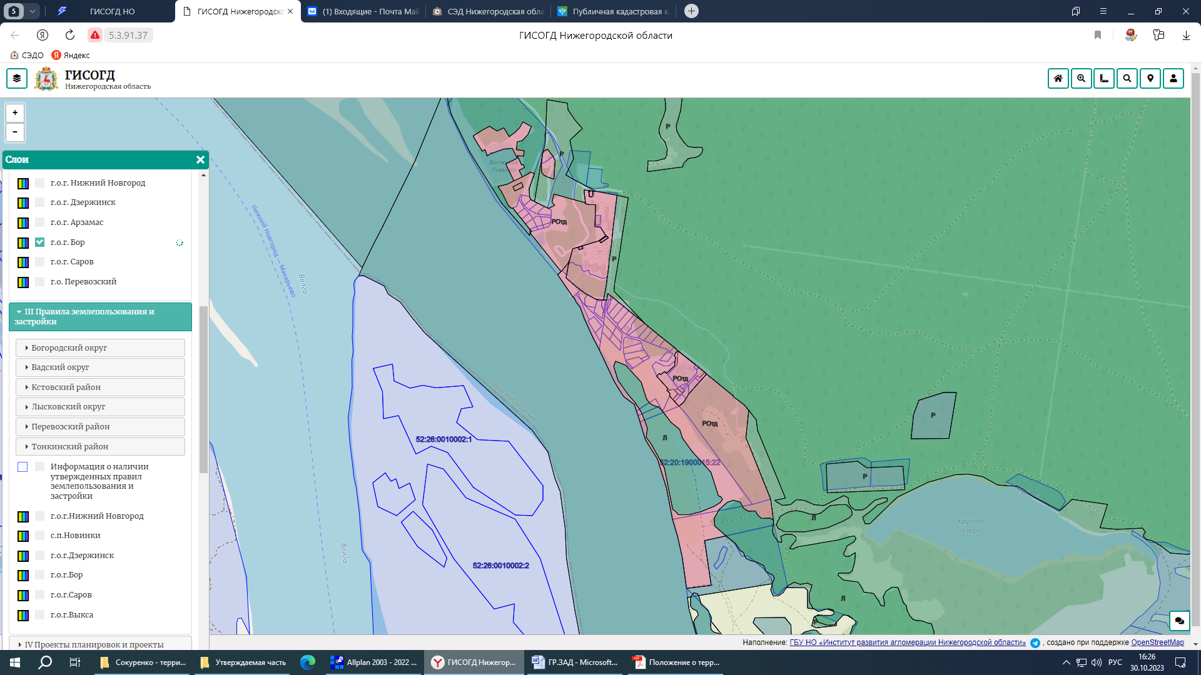

границы подготовки документации по планировке территории
Приложение №3
Фрагмент карты функциональных зон генерального плана городского округа город Бор, утвержденного решением совета депутатов городского округа город Бор от 25.12.2012 №113 (с изменениями)
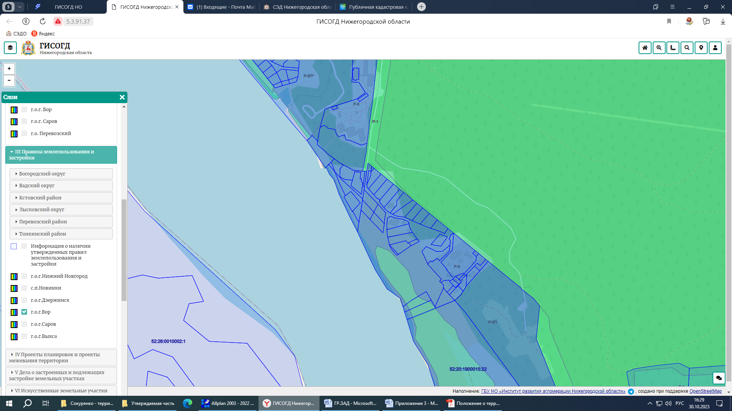

Границы подготовки документации по планировке территории

Приложение №4
Расчет обеспеченности территории объектами социального и коммунально-бытового назначения (в соответствии с требованиями СП 42.13330.2016 «Градостроительство. Планировка и застройка городских и сельских поселений» Актуализированная редакция СНиП 2.07.01-89*)
N  п/п | Наименование | Расчет | Единица измерения | Примечание
Объекты социального назначения
1 | Детские образовательные учреждения | Кдоу=(N*k)/1000  Где  N - численность населения по проекту  K – количество детей соответствующего административного района города в возрасте от 1 года до 6 лет на 1000 человек | место | Коэффициент K определяется по исходным данным о демографической структуре населения административного района полученным в районном подразделении Территориального органа Федеральной службы государственной статистики по Нижегородской области информации о демографической структуре г.Бор Нижегородской области
2 | Общеобразовательные учреждения | Кш=(N*(А+(Б*0,5))/1000  Где  N – численность на селения по проекту  А – количество детей соответствующего административного района города в возрасте от 7 до 14 лет на 1000 человек  Б – количество детей соответствующего административного района города в возрасте от 15 до 16 лет на 1000 человек | место | Коэффициент А, Б определяются по исходным данным о демографической структуре населения административного района полученным в районном подразделении Территориального органа Федеральной службы государственной статистики по Нижегородской области информации о демографической структуре г.Бор Нижегородской области  Коэффициент А 100%-ный охват детей основной школы (I-IX классы).  Коэффициент Б 50%-ный охват детей средней школы (X-IX классы).
3 | Спортивно-досуговый комплекс | Кспорт=N*300/1000  Где  N – численность населения  По проекту | кв.м.
4 | Поликлиника | Кпол=N*17,6/1000, где  N – численность населения по проекту | Посещений в смену
5 | Амбулатории | Кпол=N*50/1000, где  N – численность населения по проекту | кв.м.
6 | Аптечные киоски | Капт=N*10/1000, где  N – численность населения по проекту | кв.м. общей площади
7 | Опорный пункт охраны порядка | 1 | объект
Объекты коммунально-бытового назначения
8 | Продовольственный магазин | Кмаг-п=N*160/1000, где  N – численность населения по проекту | кв.м. торговойплощади
9 | Непродовольственный магазин | Кмаг-нп=N*80/1000, где  N – численность населения по проекту
10 | Отделение связи | 1 | объект
11 | Предприятия бытового обслуживания | Кбытобсл=N*2/1000, где  N – численность населения по проекту
12 | Отделение сбербанка | Ксбер=N*40/1000, где  N – численность населения по проекту
13 | Административный центр | 1 | объект | При необходимости

Приложение №5
Расчет размеров территорий площадок общего пользования различного назначения
(в случае размещения на территории многоквартирных жилых домов)
N  п/п | Площадки | Единица измерения | Расчет
1 | Площадки для игр детей дошкольного и младшего школьного возраста | кв.м. | N*0.7  где N – численность населения
2 | Площадки для отдыха взрослого населения | кв.м. | N*0.1  где N – численность населения
3 | Площадки для занятий физкультурой | кв.м. | N*2,0  где N – численность населения
4 | Площадки для хозяйственных целей и выгула собак | кв.м. | N*0.3  где N – численность населения

Нормативное значение общей площади территорий занимаемых площадками должна быть не менее 10% общей площади квартала (микрорайона) жилой зоны.

Расчет озелененных территорий квартала
S озел.тер = S*0.25
где
S – площадь квартала без учета участников школ и детских образовательных учреждений, кв.м.

В площадь отдельных участков озелененной территории включаются площадки для отдыха, для игр детей, пешеходные дорожки, если они занимают не более 30% общей площади (квартала) участка.
Приложение
Характеристики планируемого развития территории
N  п/п | Наименование характеристики | Единица измерения | Примечание
1 | Площадь территории в границах разработки проекта | га | Указывается значение в соответствии с заданием
2 | Площадь территории квартала | кв.м. | Указывается значение в красных линиях
3 | Численность населения в том числе:  - в сохраняемых объектах  - в объектах, планируемых к строительству | чел. | N=Nсущ+Nпроект  где  Nсущ – количество населения в сохраняемых объектах в соответствии с полученными исходными данными  Nпроект – количество перспективного населения в объектах, планируемых к строительству
4 | Общая площадь, занятая под зданиями и сооружениями в том числе:  - под сохраняемыми зданиями и сооружениями  - под проектируемыми зданиями и сооружениями | кв.м. | S=S застр сущ+S застр проект  где  Sзастр сущ – площадь, занятая сохраняемыми зданиями и сооружениями, расположенными на территории в границах квартала  Sзастр проект – площадь, занятая проектируемыми зданиями и сооружениями в границах квартала
5 | Общая площадь всех этажей зданий и сооружений в том числе:  - сохраняемых зданий и сооружений  - проектируемых зданий и сооружений | кв.м. | S общ. застр =S общ. застр. сущ. +S общ. застр. проект  где  S общ. застр. сущ – общая площадь всех этажей сохраняемых зданий и сооружений, расположенных в границах квартала  S общ. застр. проект – общая площадь всех этажей проектируемых зданий и сооружений в границах квартала
6 | Коэффициент застройки | - | К застр=S застр/S  где  S – площадь квартала (п.2 таблицы)  S застр – общая площадь, занятая под зданиями и сооружениями (п.3 таблицы)  Нормативные значения коэффициента приведены в приложении №6
7 | Коэффициент плотности застройки | - | К плот.застр = S об застр/S  где  S – площадь квартала (п 2 таблицы)  S общ застр – общая площадь всех этажей зданий и сооружений (п. 4 таблицы)  Нормативные значения коэффициента приведены в приложении №6
8 | Этажность проектируемых объектов в том числе:  - жилых домов  - объектов обслуживания |  | Заполняется по проекту
9 | Общая площадь жилых помещений (квартир) | кв.м. | Заполняется по проекту
10 | Общая площадь объектов обслуживания | кв.м. | Заполняется по проекту
11 | Жилищная обеспеченность | кв.м. на чел. | Ж=Sквартир/N  где  Sквартир – общая площадь жилых помещений (квартир) (п.8 таблицы)  N – численность населения (п.11 таблицы)  Жилищная обеспеченность в соответствии с СП 42.13330.2016 «Градостроительство. Планировка и застройка городских и сельских поселений» в зависимости от уровня комфортности домов может быть:  Престижный (бизнес-класс) – 40 кв.м. на чел.  Массовый (эконом-класс) – 30 кв.м. на чел.  Социальный (муниципальное жилье) – 20 кв.м. на чел.
12 | Вместимость объектов социального назначения:  - детские образовательные учреждения  - общеобразовательные учреждения  - больница  поликлиника | Мест/  коек/  посещений в смену | Заполняется в случае наличия объектов в проекте
13 | Площадь озелененных территорий | кв.м. | Значение должно быть не менее 25% от площади квартала (п.2 таблицы)  Знорматив=S*0,25  где  S – площадь квартала без учета участков школ и детских образовательных учреждений
14 | Вместимость автостоянок | Машино-мест | Заполняется по проекту
Нагрузки по инженерно-техническому обеспечению территории
15 | Водоснабжение | куб.м./ч | Заполняется по проекту
16 | Канализация | куб.м./ч | Заполняется по проекту
17 | Газоснабжение | куб.м./ч | Заполняется по проекту
18 | Электроснабжение | кВт | Заполняется по проекту
19 | Теплоснабжение | Гкал/ч | Заполняется по проекту
20 | Радиофикация | Кол.  радиоточек | Заполняется по проекту
21 | Телефонизация | Кол. номеров | Заполняется по проекту
22 | Ливневая канализация | л/с | Заполняется по проекту

Приложение №7
Нормативные значения и расчет коэффициентов застройки и плотности застройки

Коэффициент застройки (К застр) – отношение площади, занятой под зданиями и сооружениями, к площади участка (квартала);
Коэффициент плотности застройки (К плот застр) – отношение площади всех этажей зданий и сооружений к площади участка (квартала).
Территориальные зоны | Кзастр | Кплот.застр
Жилая
Застройка многоквартирными многоэтажными жилыми домами | 0,4 | 1,2
То же - реконструируемая | 0,6 | 1,6
Застройка многоквартирными жилыми домами малой и средней | 0,4 | 0,8
Застройка блокированными жилыми домами  с приквартирными | 0,3 | 0,6
Застройка одно-двухквартирными жилыми домами с | 0,2 | 0,4
Общественно-деловая
Многофункциональная застройка | 1,0 | 3,0
Специализированная общественная застройка | 0,8 | 2,4
Производственная
Промышленная | 0,8 | 2,4
Научно-производственная* | 0,6 | 1,0
Коммунально-складская | 0,6 | 1,8

Примечание:
- Для жилых, общественно-деловых зон коэффициенты застройки и коэффициенты плотности застройки приведены для территории квартала (брутто) с учетом необходимых по расчету учреждений и предприятий обслуживания, гаражей; стоянок для автомобилей, зеленых насаждений, площадок и других объектов благоустройства. Для производственных зон указанные коэффициенты приведены для кварталов производственной застройки, включающей один или несколько объектов.
- При подсчете коэффициентов плотности застройки площадь этажей определяется по внешним размерам здания. Учитывая только надземные этажи, включая мансардные. Подземные этажи зданий и сооружений не учитываются. Подземное сооружение не учитывается, если поверхность земли (надземная территория) над ним используется под озеленение, организацию площадок, автостоянок и другие виды благоустройства.
- Границами кварталов являются красные линии.
- При реконструкции сложившихся кварталов жилых, общественно-деловых зон (включая надстройку этажей, мансард) необходимо предусматривать требуемый по расчету объем учреждений и предприятий обслуживания для проживающего в этих кварталах населения. Допускается учитывать имеющиеся в соседних кварталах учреждения обслуживания при соблюдении нормативных радиусов их доступности (кроме дошкольных учреждений и начальных школ). В условиях реконструкции существующей застройки плотность застройки допускается повышать, но не более чем на 30% при соблюдении санитарно-гигиенических и противопожарных норм.
Приложение №8
Расчет площади земельных участков для объектов

N  п/п | Наименование объекта | Площадь земельного участка
1 | Многоквартирные дома | S=Sк*Уз.д  где  Sк – общая площадь жилых помещений в многоквартирном доме, кв.м.;  Уз.д.- удельный показатель земельной доли  Уз.д.=Уз.д.18/Н  где  Уз.д.18 – показатель земельной доли при 18м2/чел не менее 0,92,  Н – принятая расчетная жилищная обеспеченность по проекту, кв.м. на чел.
2 | Детское образовательное учреждение | S=n*k  где  n – вместимость детского образовательного учреждения  k – кв.м. на 1 место:  если n до 100 мест то а=40 кв.м. на чел,  если n свыше 100 мест то а=35кв.м. на чел;  Размеры земельных участков могут быть уменьшены: на 30-40% - в климатических подрайонах IA, IБ, IГ, IД, IIА;  На 25% - в условиях реконструкции;  На 15% - при размещении на рельефе с уклоном более 20%;
3 | Общеобразовательные учреждение | S=n*k  где  n – вместимость образовательного учреждения  k – кв.м. на 1 учащегося:  если n 40-400 мест то а=50 кв.м. на чел,  если n 400-500 мест то а=60 кв.м. на чел,  если n 500-600 мест то а=50 кв.м. на чел,  если n 600-800 мест то а=40 кв.м. на чел,  если n 800-1100 мест то а=33 кв.м. на чел,  если n 1100-1500 мест то а=21 кв.м. на чел,  если n 1500-2000 мест то а=17 кв.м. на чел,  если свыше 2000 мест то а=16 кв.м. на чел
4 | Школы - интернаты | S=n*k  где  n – вместимость школы - интерната  k – кв.м. на 1 учащегося:  если n 200-300 мест то а=70 кв.м. на чел,  если n 300-500 мест то а=60 кв.м. на чел,  если n более 500 мест то а=45 кв.м. на чел,
5 | Автостоянки (гаражи) | S=n*k  где  n – вместимость автостоянки (гаража)  k – кв.м. на 1 машино-место для:  гаражей  одноэтажные……30  двухэтажные…….20  трехэтажные…….14  четырехэтажные...12  пятиэтажные……...10  автостоянок…..25
6 | Стационары для взрослых и детей для интенсивного лечения и кратковременного пребывания (многопрофильные больницы, специализированные стационары и медицинские центры, родильные дома и др.0 с вспомогательными зданиями и сооружениями | S=n*k  где  n – мощность стационара (количество коек)  k – кв.м. на 1 койку:  если n до 50 коек то а=150 кв.м.,  если n 50-100 коек то а=100-150 кв.м.,  если n 100-200 коек то а=100-80 кв.м.,  если n 200-400 коек то а=80-75 кв.м.,  если n 400-800 коек то а=75-70 кв.м.,  если n 800-1000 коек то а=70-60 кв.м.,  если n свыше 1000 коек то а=60 кв.м.  При размещении двух и более стационаров на одном земельном участке общую его площадь следует принимать по норме суммарной вместимости стационаров
7 | Стационары для взрослых и детей для долговременного лечения (психиатрические, туберкулезные, восстановительные и др.) со вспомогательными зданиями и сооружениями | S=n*k  где  n – мощность стационара (количество коек)  k – кв.м. на 1 койку:  если n до 50 коек то а=300 кв.м.,  если n 50-100 коек то а=300-200 кв.м.,  если n 100-200 коек то а=200-140 кв.м.,  если n 200-400 коек то а=140-100 кв.м.,  если n 400-800 коек то а=100-80 кв.м.,  если n 800-1000 коек то а=80-60 кв.м.,  если n свыше 1000 коек то а=60 кв.м.  На 1 койку для детей следует принимать норму всего стационара с коэффициентом 1,5. В климатических подрайонах IA, IБ, IГ, IД, IIА, а также в условиях реконструкции и в крупных и крупнейших городах земельные участки больниц допускаются уменьшать на 25%.
8 | Поликлиники, амбулатории, диспансеры без стационара, посещение в смену | S=n*k  где  n – количество автомобилей  k – га на 1 автомобилей:  если n 1 автомобиль то а=0,05 – 0,1га:
9 | Станции (подстанции) скорой медицинской помощи, автомобиль | S=n*k  где  n – мощность стационара (количество коек)  k – кв.м. на 1 койку:
10 | Физкультурно-спортивные сооружения | S=(N*от 0,7 до 0,9)/1000  где N численность населения по проекту
11 | Магазины | S=N*0,1/1000  где N численность населения по проекту
12 | Рыночные комплексы | S=n*k  где  n – торговая площадь, кв.м.  k – кв.м. на 1 кв.м. торговой площади:  если n до 600 кв.м. торговой площади то а=14 кв.м.,  если n свыше 3000 кв.м. торговой площади то а=7 кв.м.
13 | Предприятия общественного питания | S=n*k  где  n – количество мест  k – га на 1 место:  если n до 50 мест то а=0,2-0,25га,  если n 50-100 мест то а=0,2-0,15га,  если n свыше 100 мест то а=0,1га,
14 | Склад продовольственных товаров | S=(N*77/1000)* k  где  N - численность населения  k – для одноэтажных складов – 310 кв.м.  для малоэтажных (при средней высоте этажа 6м) – 210 кв.м.
15 | Склад непродовольственных товаров | S=(N*217/1000)* k  где  N - численность населения  k – для одноэтажных складов – 740 кв.м.  для малоэтажных (при средней высоте этажа 6м) – 490 кв.м.

Для других объектов капитального строительства не указанных в таблице местоположение границ земельного участка и его площадь определяются с учетом фактического землепользования в соответствии с требованиями земельного и градостроительного законодательства с учетом красных линий, местоположения границ смежных земельных участков (при их наличии), естественных границ земельного участка, а также обеспечения беспрепятственного подъезда (подхода) к формируемому земельному участку.
Приложение
I. Положения о размещении объектов капитального строительства, в том числе объектов местного значения

1. Общие положения
В составе документации по планировке территории в границах улиц ______________________________________________________________ городского округа город Бор подготовлен проект планировки территории площадью __________ га, проект межевания территории площадью _______ га и градостроительные планы земельных участков, подлежащих застройке.
2. Цели и задачи.
Документация по планировке территории в границах _________________________________ подготовлена ______________________________________(указывается проектная организация) по заказу ____________________________ в целях обеспечения устойчивого развития территории, установления параметров планируемого развития элементов планировочной структуры, зон планируемого размещения объектов капитального строительства (в том числе объектов местного значения), границ земельных участков, предназначенных для строительства и размещения линейных объектов.
2. Архитектурно-планировочное и объемно-пространственное решение.

Архитектурно-планировочное и объемно-пространственное решение территории разработано в соответствии с генеральным планом городского округа город Бор, утвержденным решением совета депутатов городского округа город Бор от 5.12.2012 №113 (с изменениями), Правил землепользования и застройки городского округа город Бор, утвержденных решением совета депутатов городского округа город Бор от 25.12.2012 №114 (с изменениями), в соответствии с требованиями СП 42.13330.2016 «Градостроительство. Планировка и застройка городских и сельских поселений» и иных нормативов градостроительного проектирования, с учетом сложившейся градостроительной ситуации и программ комплексного развития систем коммунальной инфраструктуры городского округа город Бор.
*Далее описываются основные проектные предложения, в том числе предложения о размещении объектов капитального строительства регионального, местного значения.
4. Улично-дорожная сеть и транспортное обслуживание
* Описываются предложения по развитию улично-дорожной сети, велосипедному и пешеходному движению, обеспечению территории парковочными местами.
5. Инженерная подготовка территории (в случае необходимости)
*Описываются предусмотренные в проекте мероприятия по инженерной подготовке территории
6. Инженерная инфраструктура
6.1 Водоснабжение
6.2 Водоотведение
6.3 Водоотведение дождевых сточных вод
6.4 Электроснабжение
6.5 Теплоснабжение
6.6 Газоснабжение
6.7 Телефонизация и радиофикация
* Указывается за счет каких объектов осуществляется обеспечение территории инженерной инфраструктурой

II. Характеристики планируемого развития территории
* Указываются основные технико-экономические показатели в соответствии с приложением №6 настоящего задания.

